**O ParkCash w Radio Kraków**

**Już teraz możecie przesłuchać materiału z audycji Radio Kraków „Trendy z Sieci”, gdzie nasz CEO, Piotr Nizio, rozmawia z Kamilem Wszołkiem.**

Dowiecie się, skąd narodził się pomysł na powstanie aplikacji ParkCash i jak to rozwiązanie może pomóc mieszkańcom miast w parkowaniu.

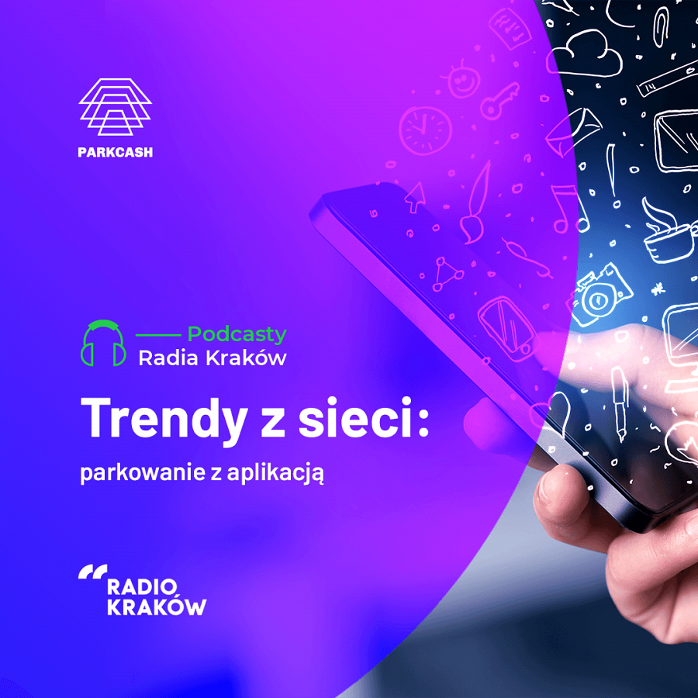

Zapraszamy na odcinek „Trendy z Sieci: parkowanie z aplikacją”:

[http://podcasty.radiokrakow.pl/trendy-w-sieci?play=3169288](http://podcasty.radiokrakow.pl/trendy-w-sieci?play=3169288&amp;amp;fbclid=IwAR0YHWWLb8X_LBgO4k1-bNIGJ4JI9GF915IlI0uyzbBjFL84iomwQABJc7M)